FECHA DEL REGISTRO: | 25 | 05 | 2026

RESPONSABLE: | Adriana Paris
RESPONSABLE: | Coordinador Experiencia al Cliente PEI

Nota: La letra que aparece en gris es informativa o de ayuda para diligenciar el formulario de una manera apropiada. Este texto debe eliminarse cuando se cree la primera versión del documento que se esté generando.
Histórico de control de cambios

Versión | Fecha registro del cambio | Documento de control de cambios asociado | Responsable de registrar el cambio | Entidad
1.0 | 25/5/2026 | Versión Inicial | Adriana Paris | Aval Fiduciaria

Instrucciones:

Versión: La especificación inicial se debe marcar como 1.0, los cambios sucesivos deben quedar como 1.x donde x es un número consecutivo de acuerdo con los cambios. Por ejemplo 1.1, 1,2.

Los cambios sobre versiones aprobadas se identificarán agregando uno a la versión Ej.; 2.0, 3.0 y así por cada nuevo cambio sobre una versión aprobada.

- Fecha registro del cambio: Fecha específica en la cual se crea el documento o se actualiza el documento con el cambio correspondiente.

- Documento de control de cambios asociado: Para registro del requerimiento se colocará versión inicial, para los cambios sucesivos, se debe registrar el nombre del documento que envía el usuario para aprobar el cambio, puede ser el PDF del correo o la versión actualizada del documento anterior inicial

- Responsable de registrar el cambio: Nombre de la persona responsable de registrar el cambio.

INFORMACIÓN GENERAL
Proyecto / plataforma | Publicar Informacion Relevante
Nombre del requerimiento o funcionalidad | Publicar Informacion Relevante
Cliente o Entidad solicitante | Aval Fiduciaria
Tipo de Solicitud: | ☒Web ☐Digital ☐Impresos
Fecha Solicitud | 25/5/2026
Nombre de quien aprueba | Adriana Paris
Nombre del solicitante | Adriana Paris
Clase de Solicitud | ☐Nuevo ☒Mantenimiento ☐Implementación

ALCANCE DEL REQUERIMIENTO

OBJETIVO GENERAL
[Objetivo general que se busca cumplir al implementar éste requerimiento]
Propósito de la necesidad
DIGITAL
Pieza | Tamaño |  | Medio de implementación | Peso máximo | Formato
1 | 1251 KB |  | [tipo de medio a entregar] | [Pixeles o relación] | [tipo de formato]
IMPRESOS
Pieza | Tamaño abierto (cm) (ancho x alto) |  | Tamaño plegado (cm) | Tipo de impresión | Acabados
[inventario de piezas] | [Pixeles o relación] |  | [tipo de medio a entregar] | [Tipo de impresión a entregar al impresor] | [tipo de acabados que debe tener la pieza]

DISEÑO WEB
Información |  | Descripción
Necesidades |  | Actualizar Informacion sección PEI
Mensaje, Textos o Estrategias de Mercadeo: |  | Actualizar la Informacion Relevante de PEI 2026
Identidad Visual: |  | 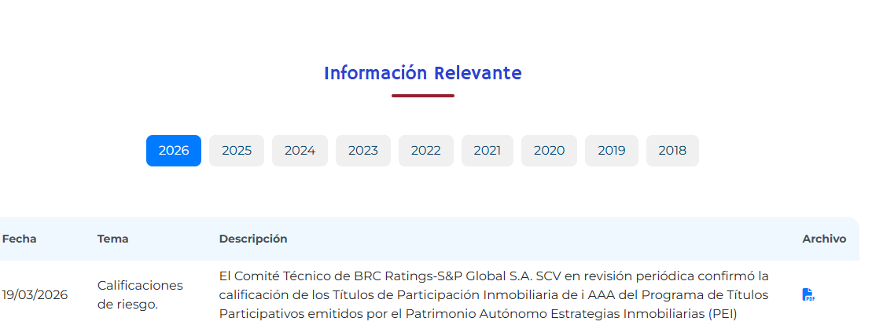
Archivos Adjuntos |  | 1 archivos que se deben adjuntar

ENTREGABLES / CRITERIOS DE ACEPTACIÓN
Nombre entregable | Descripción | Criterios de aceptación
Nombre corto del entregable planeado | Actualizar Información de Pei | Criterios que se deben tener en cuenta para determinar la aceptación o no del entregable final.

LÍMITES, RESTRICCIONES Y/O SUPUESTOS
[Identificar (si existen) límites, restricciones y/o supuestos, para el desarrollo o implementación del requerimiento que se está elaborando en el presente documento]

VOCABULARIO COMÚN
[Incluir aquellas palabras que sean propias del lenguaje del negocio y que sean identificadas como necesarias, para tener un entendimiento común del requerimiento: Término + descripción]

ANEXOS
[Que ayuden en la interpretación o explicación del requerimiento]

